关于变更中山市昇盈房地产开发有限公司
中府国用（2014）第易0904872号
用地规划条件公示的通告
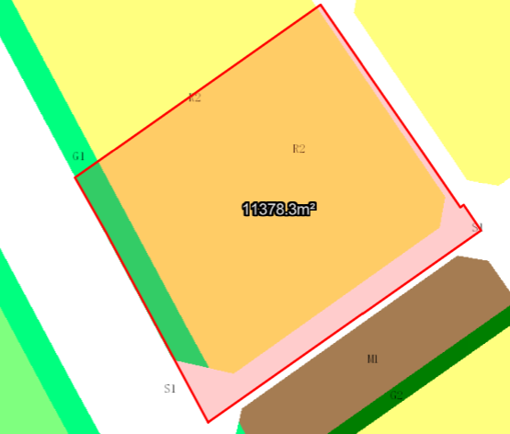
Error: Reference source not found
用地位置示意图

土地证号为中府国用（2014）第易0904872号的国有出让用地，位于中山市东升镇同乐村安乐经济合作社“石磨围”、“悦昌围”，用地面积为11378.30平方米，土地用途为商业住宅，土地使用权人为中山市昇盈房地产开发有限公司。现土地使用权人申请变更该宗用地规划条件，我局已受理其申请，根据公开、公平、公正原则，对该宗地规划条件变更进行公示。
- 变更前用地规划条件
该用地为国有出让用地，土地出让合同约定的用地指标为：容积率：2.5；绿地率：≥38%，建筑密度为≤30%，建筑高度50米。
- 变更后用地规划条件
用地性质：二类居住用地
容积率：2.5
建筑密度：≤30%
绿地率：≥36%
建筑限高：50米
根据《中华人民共和国城乡规划法》相关规定，现将该事项予以公示，公示时间为本通告发布之日起的十日内。在公示期内如对上述事项有意见或建议，请使用真实姓名及联系方式，以书面形式反馈到以下地址：中山市小榄镇民安中路138号中山市自然资源局第二分局，逾期视为无异议。
联系人：蒋小姐，联系电话：22116587

